Psihoedukacija o tehnikama relaksacije

Stres i uznemirenost povezani su s fiziološkim uzbuđenjem i aktivacijom simpatičkog živčanog sustava, dijelom živčanog sustava koji aktivira pripremu i poduzimanje akcije (bori se ili bježi). Ponekad taj sustav pogrešno detektira signale iz okoline ili našeg tijela te procijeni opasnost koja zapravo ne postoji. Unatoč tomu što ne postoji opasnost, javljaju se snažne i neugodne fiziološke reakcije poput ubrzanih otkucaja srca, lupanja srca, otežanog disanja, napetosti mišića... Tehnike relaksacije mogu pomoći u smanjenju ovih neugodnih reakcija, poticanjem odgovora organizma suprotnog od bori se ili bježi reakcije. Možemo to zamisliti kao vožnju automobilom: na vrhuncu reakcije borbe ili bijega, zamislite da se nalazite na autocesti i jurite naprijed velikom brzinom. Tehnike relaksacije možemo zamisliti kao stavljanje noge na kočnicu i usporavanje misli i tjelesnih simptoma koji nas opterećuju.
Način na koji dišemo blisko je povezan s načinom na koji se osjećamo. Kad smo opušteni dišemo sporije, a kad smo tjeskobni dišemo brže.
Relaksacija je vještina koju možemo naučiti kako bismo stekli veću kontrolu nad svojim tjelesnim reakcijama. Uvježbavanjem nam je cilj osigurati pouzdan i brz način suočavanja s anksioznošću. Kao i kod usvajanja svake nove vještine, potrebno je izdvojiti vrijeme i trud te postepeno razvijati vještinu. Imajte na umu, u početku možda nećete osjećati mnogo opuštenosti, ali ćete se tijekom vremena osjećati sve opušteniji!
Kada koristiti tehnike? U početku, započnite s tehnikama relaksacije u situacijama koje ne izazivaju anksioznost. Terapijske sesije pružaju odličnu priliku za učenje novih tehnika relaksacije, ali nekoliko minuta vježbanja svaki tjedan nije dovoljno da biste vidjeli stvarne dobrobiti, stoga ću vas postepeno poticati da se i sami okušate. Važno! Relaksacija ne smije poslužiti kao bijeg od doživljavanja anksioznosti i stoga nikad nije središnji dio tretmana anksioznosti, kao što su druge intervencije poput izlaganja. Koliko često? Po mogućnosti, vježbati 2x dnevno.
Koje tehnike koristiti? Postoje brojne tehnike relaksacije, od kojih ćemo izdvojiti progresivnu mišićnu relaksaciju i relaksacije disanjem.
Vježbe relaksacije disanjem su kratke, jednostavne i osobito korisne za pojedince kod kojih se anksioznost manifestira kroz teškoće disanja. Duboko, polagano dijafragmalno/trbušno disanje nam osigurava optimalni dotok kisika i uklanjanje ugljičnog dioksida što je važno za pravilno funkcioniranje tijela. U svakodnevnom životu najčešće dišemo samo gornjim dijelom pluća, stoga je ovo vještina koju također treba učiti i nemojte se obeshrabriti ako ne uspijete iz prvog pokušaja.
Kako testirati disanje? Legnite na leđa i položite ruke ispod rebranog luka, 5 – 6 cm iznad pupka, tako da vam se prsti srednjaci dodiruju. Udahnite: ukoliko vam se srednjaci ne razdvoje - dišemo nepravilno.
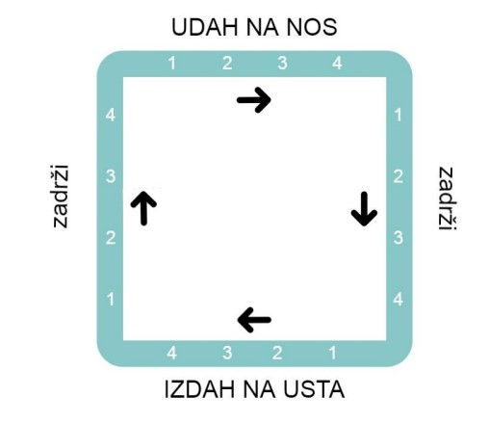

- Primjer vježbe: udahnuti kroz nos 4 sekunde, zadržati dah 4 sekunde i zatim izdahnuti kroz usta 4 sekunde. Prije novog udaha, ponovno zadržati dah 4 sekunde.

Ako mislite da bi vam to bilo korisno, možete si i govoriti umirujuće rečenice poput Opuštam se, smirujem se, Sve će biti u redu, Uspjet ću napraviti to što trebam ili Samo polako.
Progresivna mišićna relaksacija (PMR) sastoji od niza vježbi stezanja i opuštanja različitih mišićnih skupina cijelog tijela čime se postiže opuštanje tijela i uma. Provodi se na način da se u neprekinutom slijedu vježbi stežu (kontrahiraju) i opuštaju različite skupine mišića cijelog tijela. Postoje različite varijacije vježbe, ovisno koliko mišićnih skupina podijelimo. Svrha je zamijetiti razliku između napetosti i opuštenosti!
Tijek vježbe: udobno se smjestite, odaberite sjedeći ili ležeći položaj te stavite ruku na trbuh kako biste lakše pratili disanje. Možete zatvoriti oči ili fokusirati pogled na nešto u vašoj okolini. Zatim slijedi 3 do 10 sekunda što jačeg stiskanja određene skupine mišića (koristiti do ¾ napetosti kada stežete mišiće), te potom do 30 sekunda opuštanja mišića ovisno o vašim mogućnostima (minimalno dvostruko duže nego što ste držali napetima).
Ne preferiramo svi iste tehnike relaksacije, ali većina ljudi neke od tehnika smatra ugodnim i korisnim alatima. Gotovo bilo koji oblik relaksacije može koristiti – od komercijalno pripremljenih programa relaksacije do meditacije usredotočenom svjesnošću i vizualizacije.

PRILOZI:
- Vizualni prikaz Progresivne mišićne relaksacije
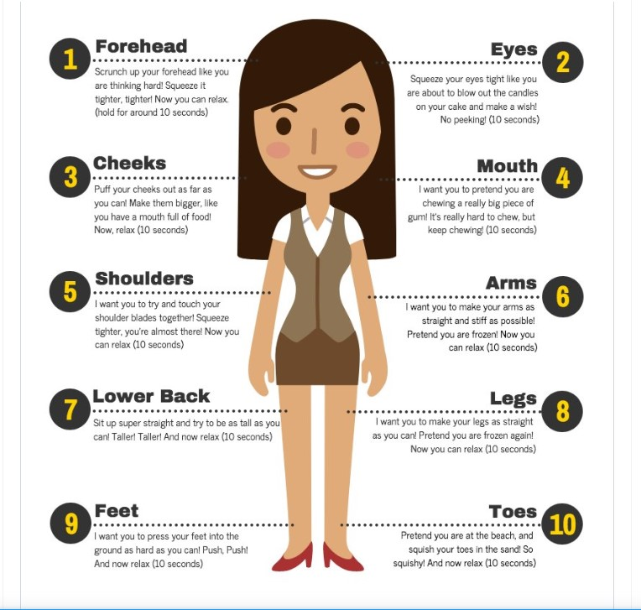

- Vođena progresivna mišićna relaksacija: https://www.youtube.com/watch?v=2IJUD-e14FY&t=384s
- Trbušno disanje: https://www.youtube.com/watch?v=OXjlR4mXxSk
- Ako želite saznati nešto o tehnici mindfulnessa (tehnika usredotočene svjesnosti) i isprobati u praksi: https://www.youtube.com/watch?v=cvjgoUzTwZQ

